Лабораторная работа 2. Комбинаторные алгоритмы решения оптимизационных задач

ЦЕЛЬ РАБОТЫ: приобрести навыки разработки генераторов подмножеств, перестановок, сочетаний и размещений на С++; научиться применять разработанные генераторы для решения задач о рюкзаке (упрощенную, коммивояжера, об оптимальной загрузке судна и об оптимальной загрузке судна с центровкой.

ЗАДАНИЕ ДЛЯ ВЫПОЛНЕНИЯ:
Задание 1. Разобрать и разработать генератор подмножеств заданного множества.
Задание 2. Разобрать и разработать генератор сочетаний.
Задание 3. Разобрать и разработать генератор перестановок.
Задание 4. Разобрать и разработать генератор размещений.

Задание 5. Решить в соответствии с вариантом задачу и результат занести в отчет (Вариант распределяется по списку):
1, 5, 9, 13) коммивояжера (расстояния сгенерировать случайным образом: 10 городов, расстояния 10 – 300 км, 3 расстояния между городами задать бесконечными);
2, 6, 10, 14) упрощенную о рюкзаке (веса предметов и их стоимость сгенерировать случайным образом: вместимость рюкзака 300 кг, веса предметов 10 – 300 кг, стоимость предметов 5 – 55 у.е.; количество предметов – 18 шт.);
3, 7, 11, 15) об оптимальной загрузке судна (веса контейнеров сгенерировать случайным образом: ограничение по общему весу – 1500 кг., количество мест на судне для контейнеров – 5, количество контейнеров 25, веса контейнеров 100 – 900 кг., доход от перевозки 10 – 150 у.е.);
4, 8, 12, 16) об оптимальной загрузке судна с условием центровки (веса контейнеров сгенерировать случайным образом: количество мест на судне для контейнеров – 5, количество контейнеров 8, веса контейнеров 100 – 200 кг., доход от перевозки 10 – 100 у.е.; минимальный вес контейнера для каждого места 50 – 120 кг, максимальный вес контейнера для каждого места 150 – 850 кг);
Задание 6. Исследовать зависимость времени вычисления необходимое для решения задачи (в соответствии с вариантом) от размерности задачи и результат в виде графика с небольшим пояснением занести в отчет:
1, 5, 9, 13) коммивояжера (6 – 12 городов);
2, 6, 10, 14) упрощенную о рюкзаке (количество предметов 12 – 20 шт.);
3, 7, 11, 15) об оптимальной загрузке судна (количество мест на судне для контейнеров – 6, количество контейнеров 25 – 35
4, 8, 12, 16) об оптимальной загрузке судна с условием центровки (количество мест на судне для контейнеров 4 – 8);

ТЕОРЕТИЧЕСКОЕ ВВЕДЕНИЕ:

- Генерация подмножеств заданного множества

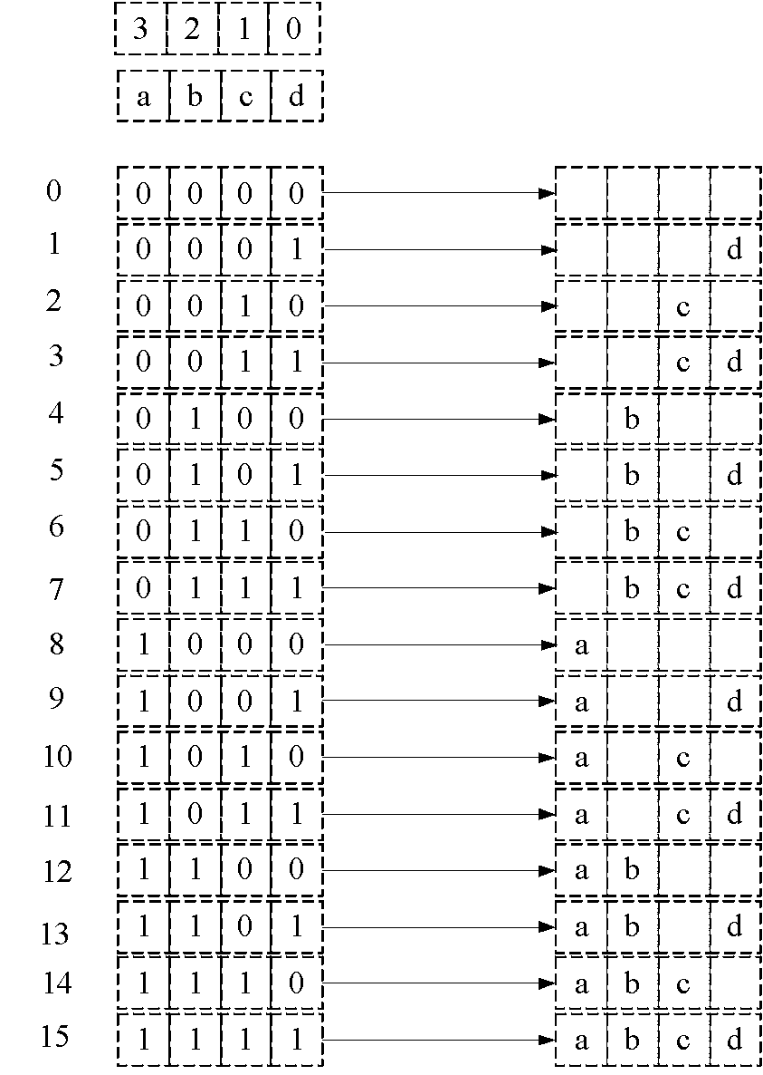
Рис. 1. Генерация множества всех подмножеств

// Combi.h
#pragma once
namespace combi
{
struct subset // генератор множества всех подмножеств
{
short n, // количество элементов исходного множества < 64
sn, // количество элементов текущего подмножества
*sset; // массив индексов текущего подмножества
unsigned __int64 mask; // битовая маска
subset(short n = 1); // конструктор(количество элементов исходного множества)
short getfirst(); // сформормировать массив индексов по битовой маске
short getnext(); // ++маска и сформировать массив индексов
short ntx(short i); // получить i-й элемент массива индексов
unsigned __int64 count(); // вычислить общее количество подмножеств
void reset(); // сбросить генератор, начать сначала
};
};
Рис. 2. Шаблон структуры генератора множества всех подмножеств
// Combi.cpp
#include "stdafx.h"
#include "Combi.h"
#include <algorithm>
namespace combi
{
subset::subset(short n)
{
this->n = n;
this->sset = new short[n];
this->reset();
};
void subset::reset()
{
this->sn = 0;
this->mask = 0;
};
short subset::getfirst()
{
__int64 buf = this->mask;
this->sn = 0;
for (short i = 0; i < n; i++)
{
if (buf & 0x1) this->sset[this->sn++] = i;
buf >>= 1;
}
return this->sn;
};
short subset::getnext()
{
int rc = - 1;
this->sn = 0;
if (++this->mask < this->count()) rc = getfirst();
return rc;
};
short subset::ntx(short i)
{return this->sset[i];};
unsigned __int64 subset::count()
{return (unsigned __int64)(1<<this->n);};
};

Рис. 3. Реализация методов структуры subset

// Main
#include "stdafx.h"
#include <iostream>
#include "Combi.h"
int _tmain(int argc, _TCHAR* argv[])
{
setlocale(LC_ALL, "rus");
char AA[][2]= {"A", "B", "C", "D"};
std::cout<<std::endl<<" - Генератор множества всех подмножеств -";
std::cout<<std::endl<<"Исходное множество: ";
std::cout<<"{ ";
for (int i = 0; i < sizeof(AA)/2; i++)
std::cout<<AA[i]<<((i< sizeof(AA)/2-1)?", ":" ");
std::cout<<"}";
std::cout<<std::endl<<"Генерация всех подмножеств ";
combi::subset s1(sizeof(AA)/2); // создание генератора
int n = s1.getfirst(); // первое (пустое) подмножество
while (n >= 0) // пока есть подмножества
{
std::cout<<std::endl<<"{ ";
for (int i = 0; i < n; i++)
std::cout<<AA[s1.ntx(i)]<<((i< n-1)?", ":" ");
std::cout<<"}";
n = s1.getnext(); // cледующее подмножество
};
std::cout<<std::endl<<"всего: " << s1.count()<<std::endl;
system("pause");
return 0;
}

Рис. 4. Пример применения генератора множества всех подмножеств

Решение упрощенной задачи о рюкзаке с помощью генератора множества всех подмножеств
На рис. 6 изображена схема решения задачи о рюкзаке с применением генератора множества всех подмножеств. Задача имеет следующие исходные данные:
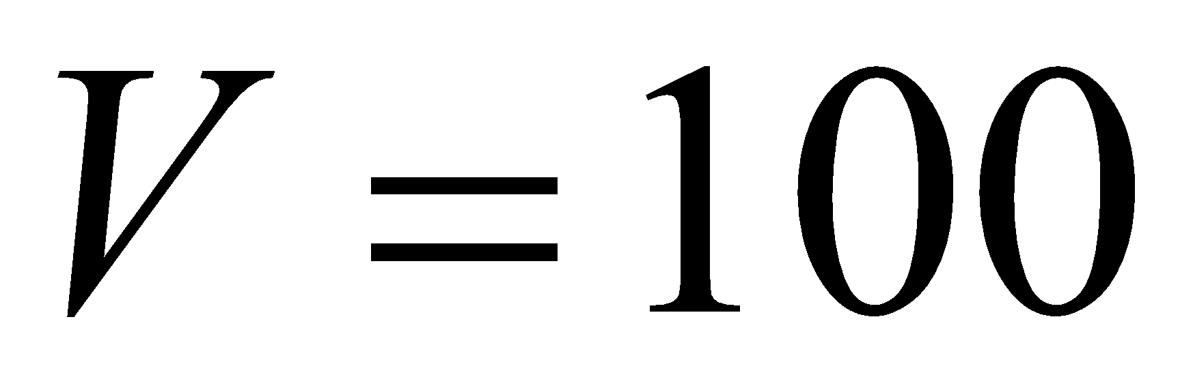 – вместимость (объем) рюкзака;
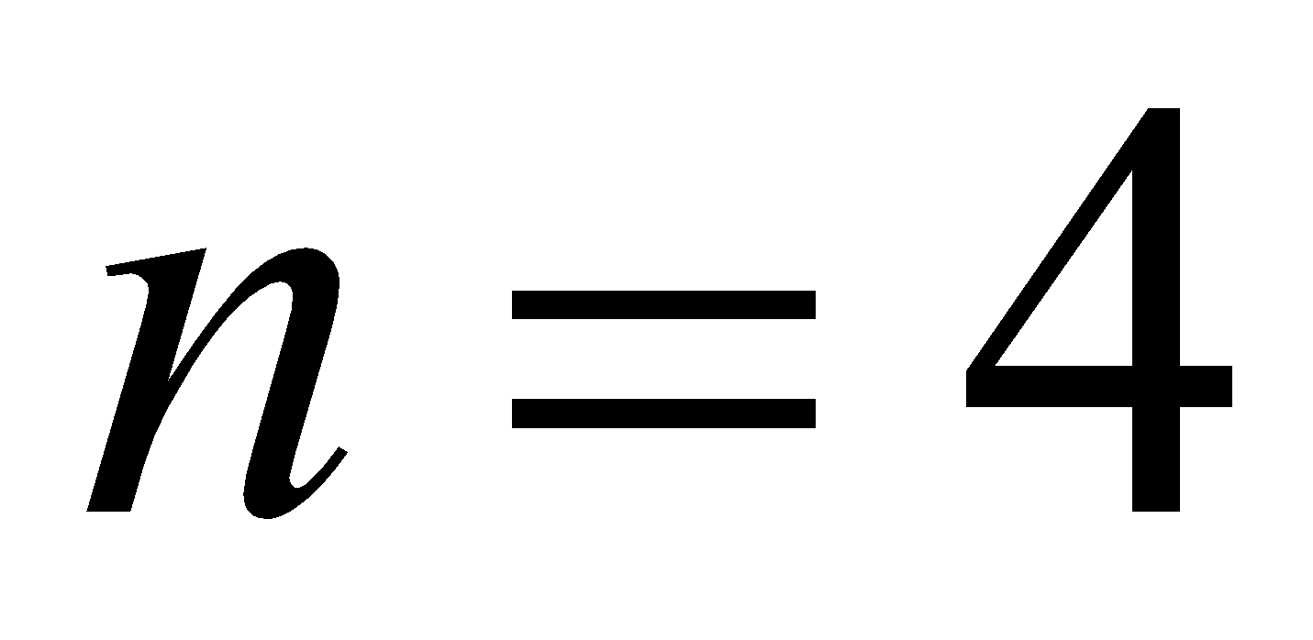 – количество предметов;
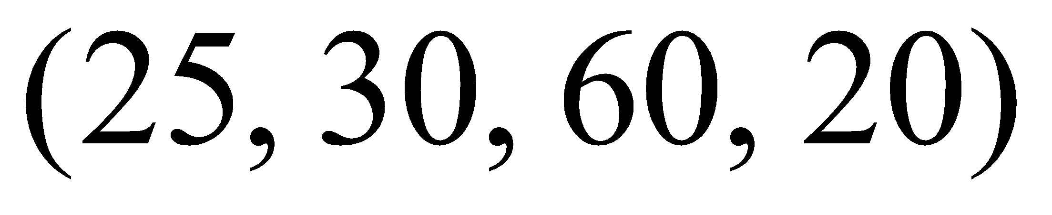 – вектор объемов предметов;
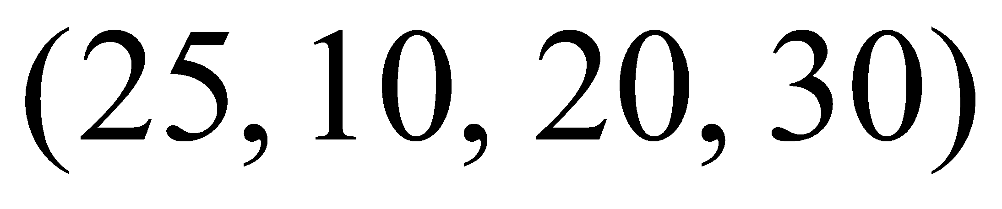 – вектор стоимостей предметов.
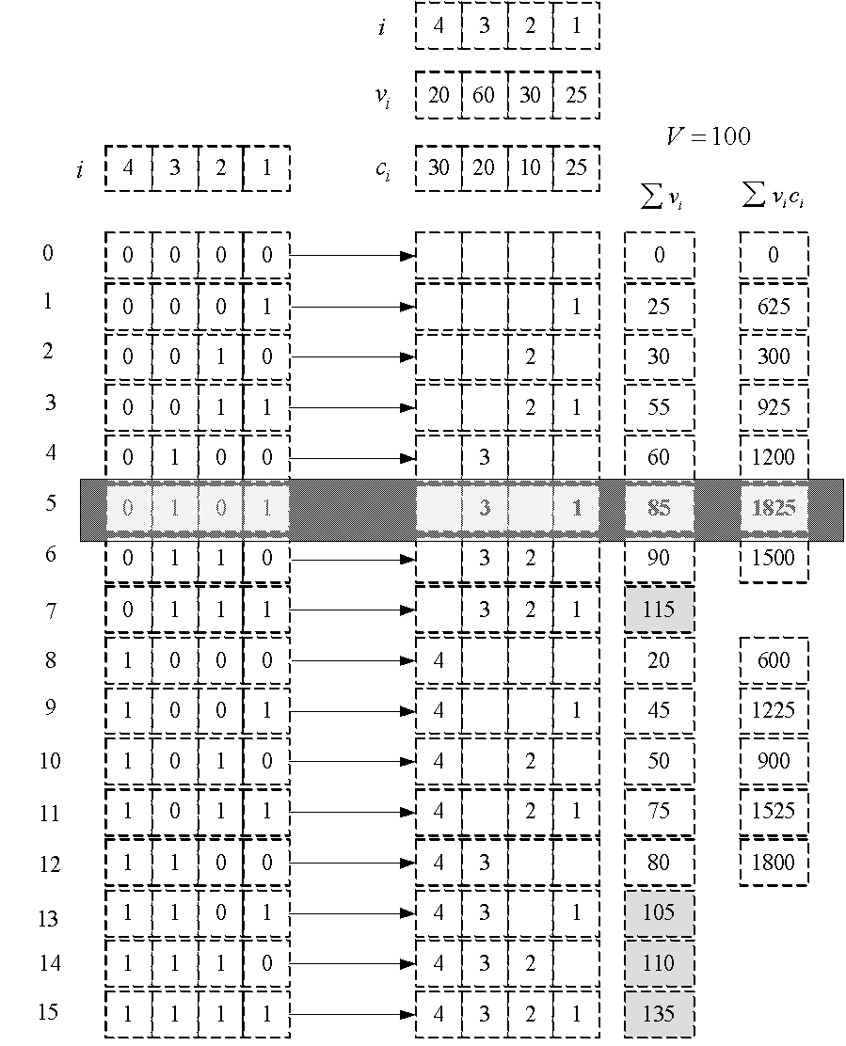
Рис. 6. Схема решения задачи о рюкзаке с применением генератора множества всех подмножеств

На рис. 7 и 8 представлен пример реализации функции knapsack_s на языке C++, которая решает задачу о рюкзаке.

// Knapsack.h
#pragma once
#include "Combi.h"

int knapsack_s(
int V, // [in] вместимость рюкзака
short n, // [in] количество типов предметов
const int v[], // [in] размер предмета каждого типа
const int c[], // [in] стоимость предмета каждого типа
short m[] // [out] количество предметов каждого типа
);

Рис.7. Прототип функции knapsack_s

// Knapsack.cpp
#include "stdafx.h"
#include "Knapsack.h"
#define NINF 0x80000000 // самое малое int-число
int calcv(combi::subset s, const int v[]) // объем в рюкзаке
{
int rc = 0;
for (int i = 0; i < s.sn; i++) rc += v[s.ntx(i)];
return rc;
};
int calcc(combi::subset s, const int v[], const int c[]) //стоимость в рюкзаке
{
int rc = 0;
for (int i = 0; i < s.sn; i++) rc += (v[s.ntx(i)]*c[s.ntx(i)]);
return rc;
};
void setm(combi::subset s, short m[]) //отметить выбранные предметы
{
for (int i = 0; i < s.n; i++) m[i] = 0;
for (int i = 0; i < s.sn; i++) m[s.ntx(i)] = 1;
};
int knapsack_s(
int V, // [in] вместимость рюкзака
short n, // [in] количество типов предметов
const int v[], // [in] размер предмета каждого типа
const int c[], // [in] стоимость предмета каждого типа
short m[] // [out] количество предметов каждого типа {0,1}
)
{
combi::subset s(n);
int maxc = NINF, cc = 0;
short ns = s.getfirst();
while (ns >= 0)
{
if (calcv(s, v) <= V)
if ((cc = calcc(s,v,c)) > maxc)
{
maxc = cc;
setm(s,m);
}
ns = s.getnext();
};
return maxc;
};

Рис.8. Реализация функции knapsack_s
З
На рис. 9 приведен пример вызова функции knapsack_s для решения задачи о рюкзаке с исходными данными для схемы, представленной на рис. 6.
// Main
#include "stdafx.h"
#include <iostream>
#include "Combi.h"
#include "Knapsack.h"
#define NN 4
int _tmain(int argc, _TCHAR* argv[])
{
setlocale(LC_ALL, "rus");
int V = 100, // вместимость рюкзака
v[] = {25, 30, 60, 20}, // размер предмета каждого типа
c[] = {25, 10, 20, 30}; // стоимость предмета каждого типа
short m[NN]; // количество предметов каждого типа {0,1}

int maxcc = knapsack_s(

V, // [in] вместимость рюкзака
NN, // [in] количество типов предметов
v, // [in] размер предмета каждого типа
c, // [in] стоимость предмета каждого типа
m // [out] количество предметов каждого типа
);

std::cout<<std::endl<<"-------- Задача о рюкзаке --------- ";
std::cout<<std::endl<<"- количество предметов : "<< NN;
std::cout<<std::endl<<"- вместимость рюкзака : "<< V;
std::cout<<std::endl<<"- размеры предметов : ";
for(int i = 0; i < NN; i++) std::cout<<v[i]<<" ";
std::cout<<std::endl<<"- стоимости предметов : ";
for(int i = 0; i < NN; i++) std::cout<<v[i]*c[i]<<" ";
std::cout<<std::endl<<"- оптимальная стоимость рюкзака: " << maxcc;
std::cout<<std::endl<<"- вес рюкзака: ";
int s = 0; for(int i = 0; i < NN; i++) s+= m[i]*v[i];
std::cout<<s;
std::cout<<std::endl<<"- выбраны предметы: ";
for(int i = 0; i < NN; i++) std::cout<<" "<<m[i];
std::cout<<std::endl<<std::endl;

system("pause");
return 0;
}

Рис. 9. Пример использования функции knapsack_s

Оценить зависимость продолжительности вычисления оптимальной комбинации предметов от их общего количества можно с помощью программы, изображенной на рис. 11.
// Main
#include "stdafx.h"
#include <iostream>
#include "Combi.h"
#include "Knapsack.h"
#include <time.h>
#include <iomanip>
#define NN (sizeof(c)/sizeof(int))
int _tmain(int argc, _TCHAR* argv[])
{
setlocale(LC_ALL, "rus");
int V = 600, // вместимость рюкзака
v[] = {25, 56, 67, 40, 20, 27, 37, 33, 33, 44, 53, 12,
60, 75, 12, 55, 54, 42, 43, 14, 30, 37, 31, 12},
c[] = {15, 26, 27, 43, 16, 26, 42, 22, 34, 12, 33, 30,
12, 45, 60, 41, 33, 11, 14, 12, 25, 41, 30, 40};
short m[NN];
int maxcc = 0;
clock_t t1, t2;
std::cout<<std::endl<<"-------- Задача о рюкзаке --------- ";
std::cout<<std::endl<<"- вместимость рюкзака : "<< V;
std::cout<<std::endl<<"-- количество ------ продолжительность -- ";
std::cout<<std::endl<<" предметов вычисления ";
for (int i = 14; i <= NN; i++)
{
t1 = clock();
maxcc = knapsack_s(V, i, v, c, m );
t2 = clock();
std::cout<<std::endl<<" "<<std::setw(2)<<i
<<" "<<std::setw(5)<<(t2-t1);
}
std::cout<<std::endl<<std::endl;
system("pause");
return 0;
}

Рис. 11. Вычисление продолжительности решения задачи о рюкзаке при различном количестве предметов

- Генерация сочетаний

На рис. 14 представлена схема построения множества сочетаний 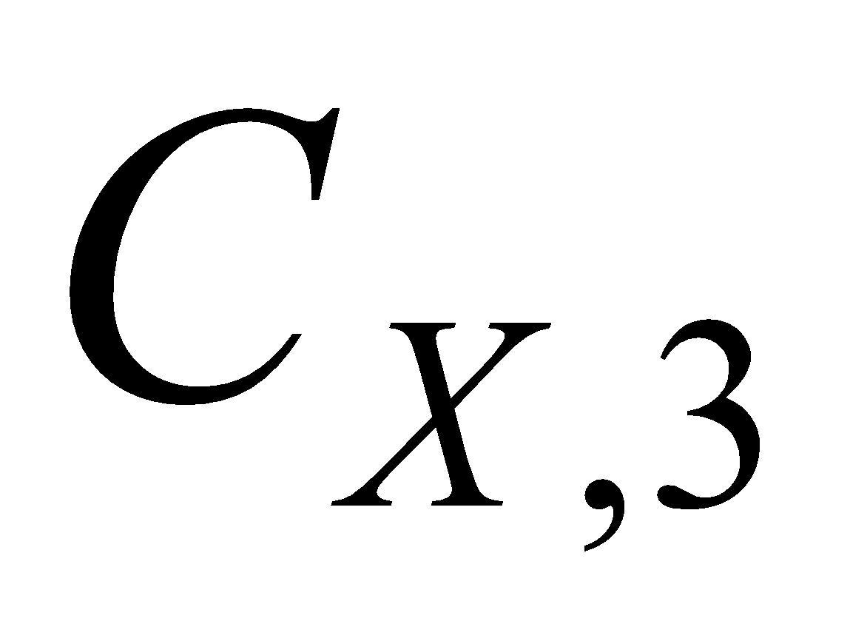 из элементов множества 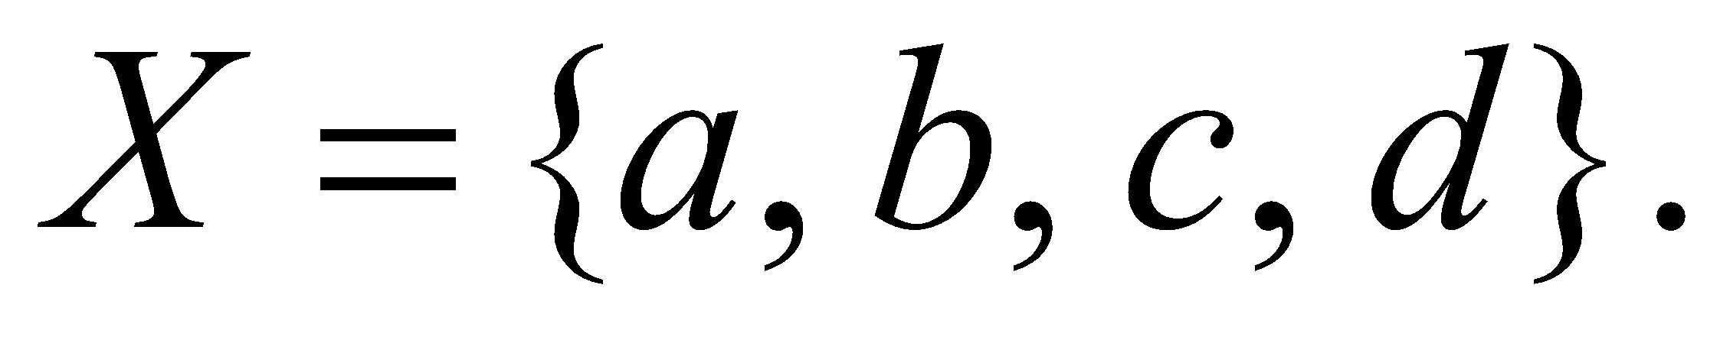 Закрашенным прямоугольником на рисунке обозначены номера (индексы) элементов битовых последовательностей 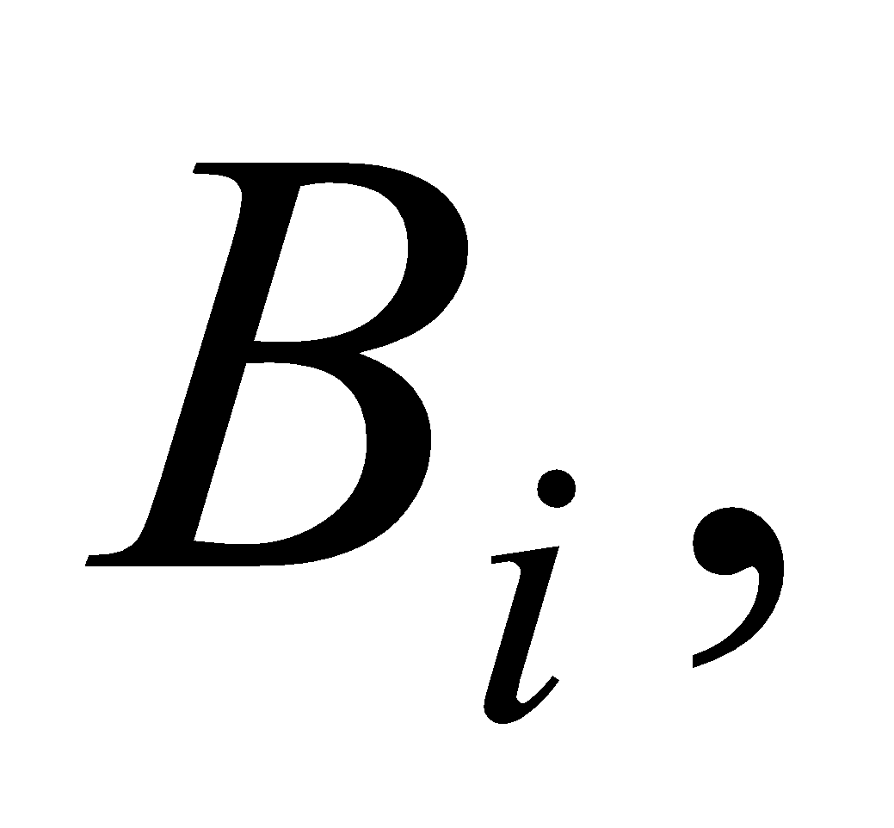 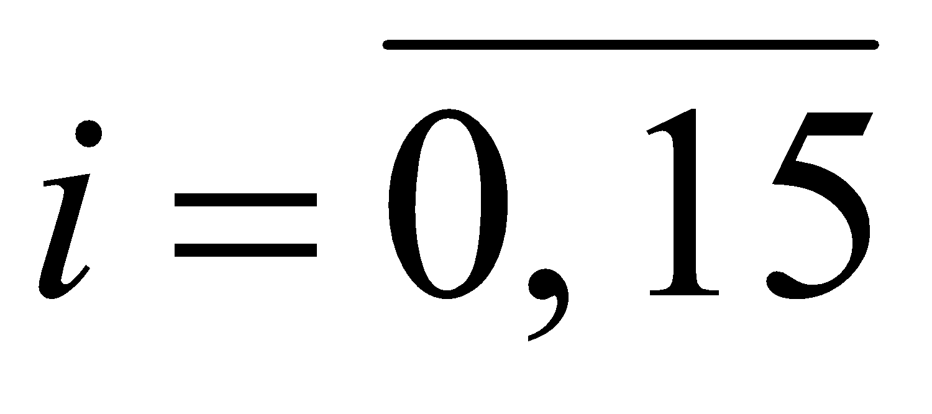 и элементов множества  Стрелки связывают битовые последовательности, содержащие три двоичные единицы и сгенерированные сочетания множества 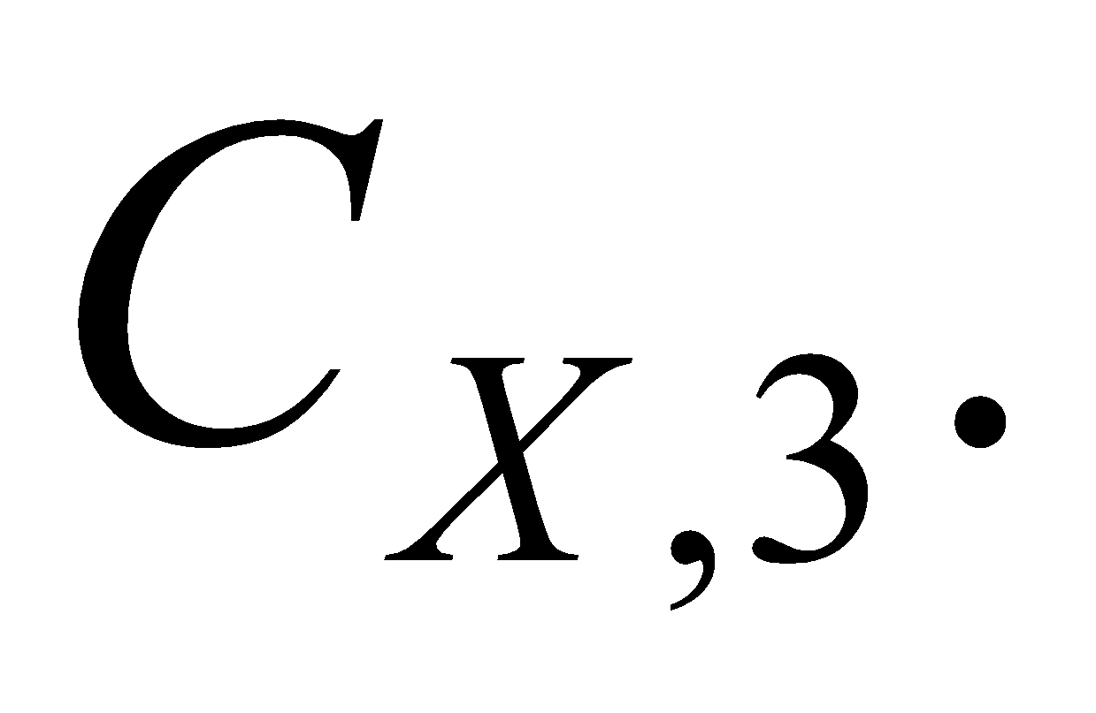 Для каждой стрелки указаны индексы единичных позиций соответствующих битовых последовательностей. Эти индексы используются для выбора элементов из множества для включения в соответствующее сочетание. Очевидно, что такой алгоритм генерации сочетаний имеет сложность 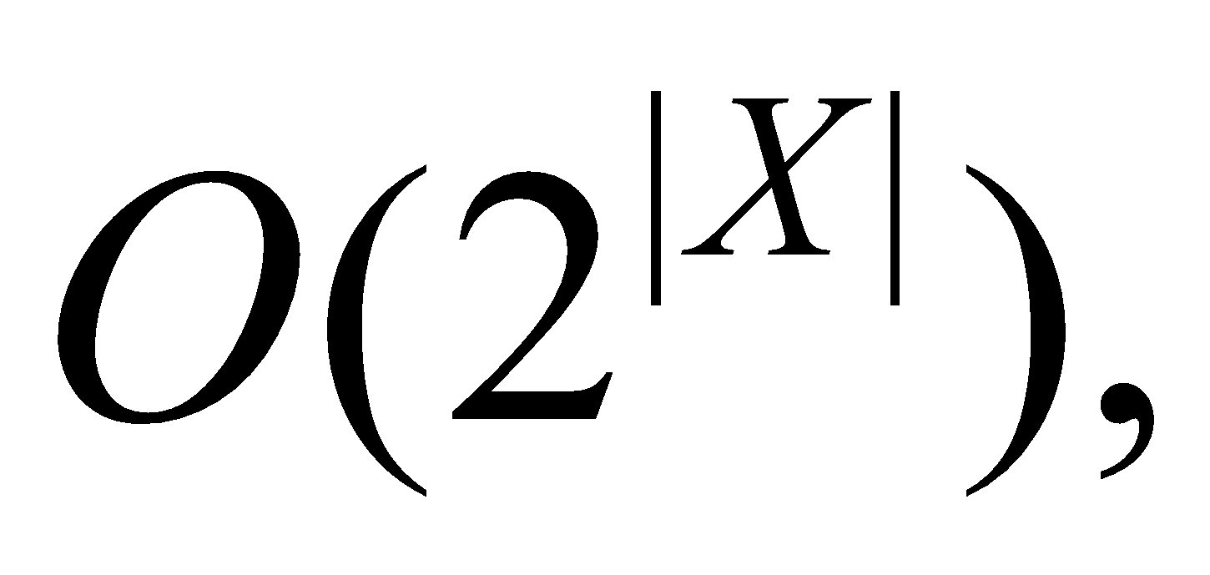 как и алгоритм генерации множества всех подмножеств.

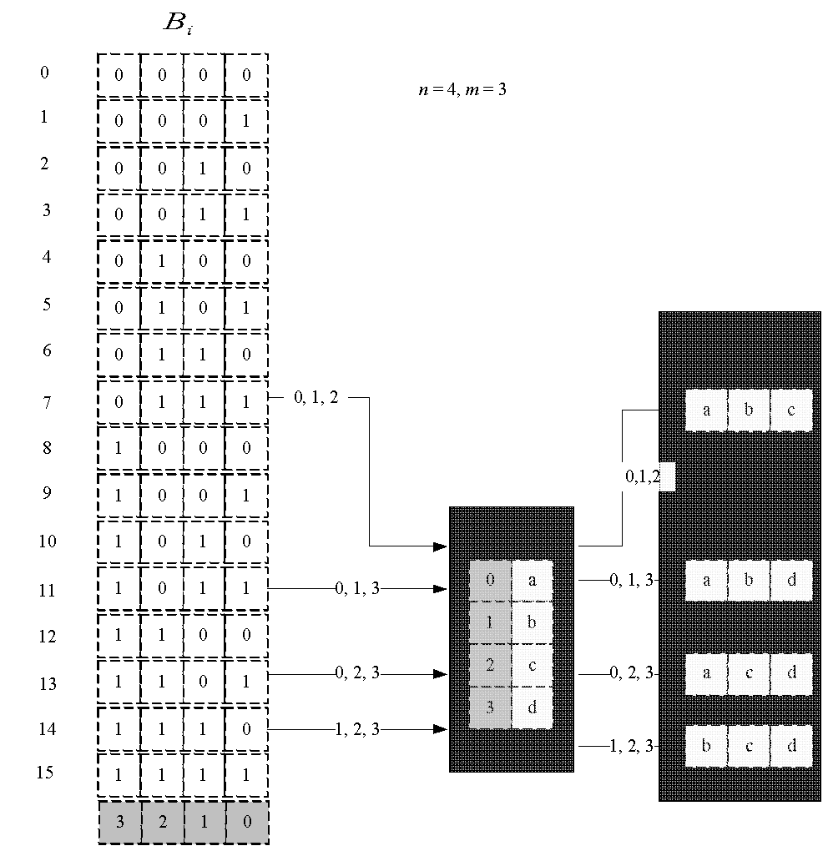

Рис.14. Схема генерации сочетаний на основе множества всех подмножеств

На рис. 15 и 16 представлена реализация генератора сочетаний на языке С++. Генератор реализован в виде структуры xcombination.

// Combi.h
#pragma once
namespace combi
{
struct xcombination // генератор сочетаний (эвристика)
{
short n, // количество элементов исходного множества
m, // количество элементов в сочетаниях

*sset; // массив индексов текущего сочетания
xcombination (
short n = 1, //количество элементов исходного множества
short m = 1 // количество элементов в сочетаниях
);
void reset(); // сбросить генератор, начать сначала
short getfirst(); // сформировать первый массив индексов
short getnext(); // сформировать следующий массив индексов
short ntx(short i); // получить i-й элемент массива индексов
unsigned __int64 nc; // номер сочетания 0,..., count()-1
unsigned __int64 count() const; // вычислить количество сочетаний
};
};

Рис. 15. Шаблон структуры генератора сочетаний

// Combi.cpp
#include "stdafx.h"
#include "Combi.h"
#include <algorithm>
namespace combi
{
xcombination::xcombination (short n, short m)
{
this->n = n;
this->m = m;
this->sset = new short[m+2];
this->reset();
}
void xcombination::reset() // сбросить генератор, начать сначала
{
this->nc = 0;
for(int i = 0; i < this->m; i++) this->sset[i] = i;
this->sset[m] = this->n;
this->sset[m+1] = 0;
};
short xcombination::getfirst()
{ return (this->n >= this->m)?this->m:-1; };
short xcombination::getnext() // сформировать следующий массив индексов
{
short rc = getfirst();
if (rc > 0)
{

short j;
for (j = 0; this->sset[j]+1 == this->sset[j+1]; ++j)
this->sset[j] = j;
if (j >= this->m) rc = -1;
else {
this->sset[j]++;
this->nc++;

};

}
return rc;
};
short xcombination::ntx(short i)
{ return this->sset[i]; };

unsigned __int64 fact(unsigned __int64 x){return(x == 0)?1:(x*fact(x-1));};

unsigned __int64 xcombination::count() const
{
return (this->n >= this->m)?
fact(this->n)/(fact(this->n-this->m)*fact(this->m)):0;
};
};

Рис. 16. Реализация функций генератора сочетаний
// Main
#include "stdafx.h"
#include <iostream>
#include "Combi.h"
int _tmain(int argc, _TCHAR* argv[])
{
setlocale(LC_ALL, "rus");
char AA[][2]= {"A", "B", "C", "D", "E"};
std::cout<<std::endl<<" --- Генератор сочетаний ---";
std::cout<<std::endl<<"Исходное множество: ";
std::cout<<"{ ";
for (int i = 0; i < sizeof(AA)/2; i++)

std::cout<<AA[i]<<((i< sizeof(AA)/2-1)?", ":" ");
std::cout<<"}";
std::cout<<std::endl<<"Генерация сочетаний ";
combi::xcombination xc(sizeof(AA)/2, 3);
std::cout<<"из "<<xc.n<< " по "<< xc.m;
int n = xc.getfirst();
while (n >= 0)
{

std::cout<<std::endl<<xc.nc <<": { ";

for (int i = 0; i < n; i++)

std::cout<<AA[xc.ntx(i)]<<((i< n-1)?", ":" ");

std::cout<<"}";

n = xc.getnext();
};
std::cout<<std::endl<<"всего: " << xc.count()<<std::endl;
system("pause");
return 0;
}

Решение задачи об оптимальной загрузке судна на основе генератора сочетаний

На рис. 19 изображена схема решения задачи с применением генератора подмножеств. Задача имеет следующие исходные данные:
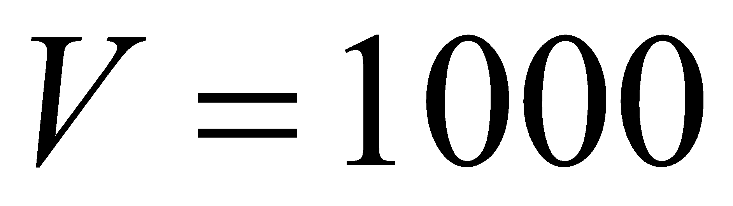 – ограничение по общему весу контейнеров;
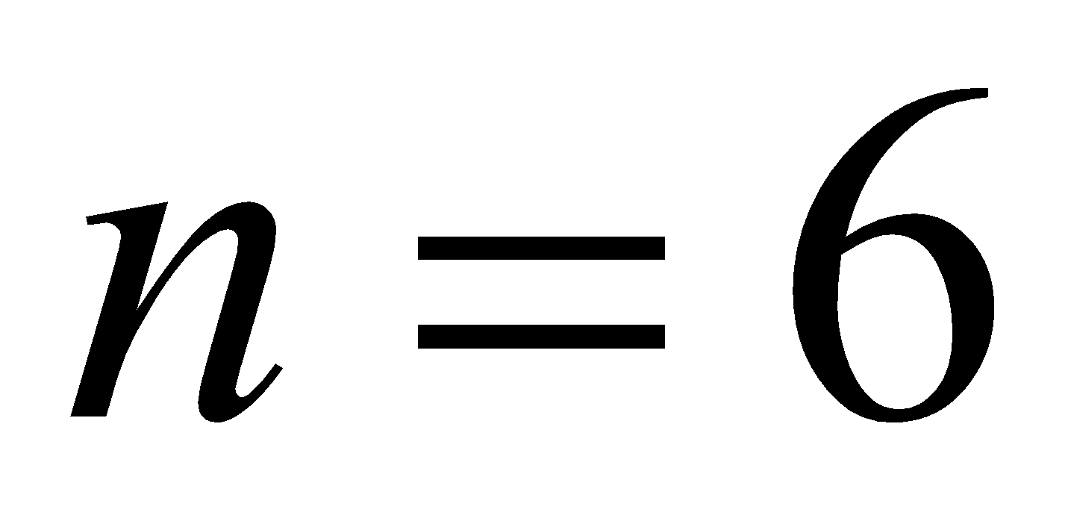 – количество контейнеров;
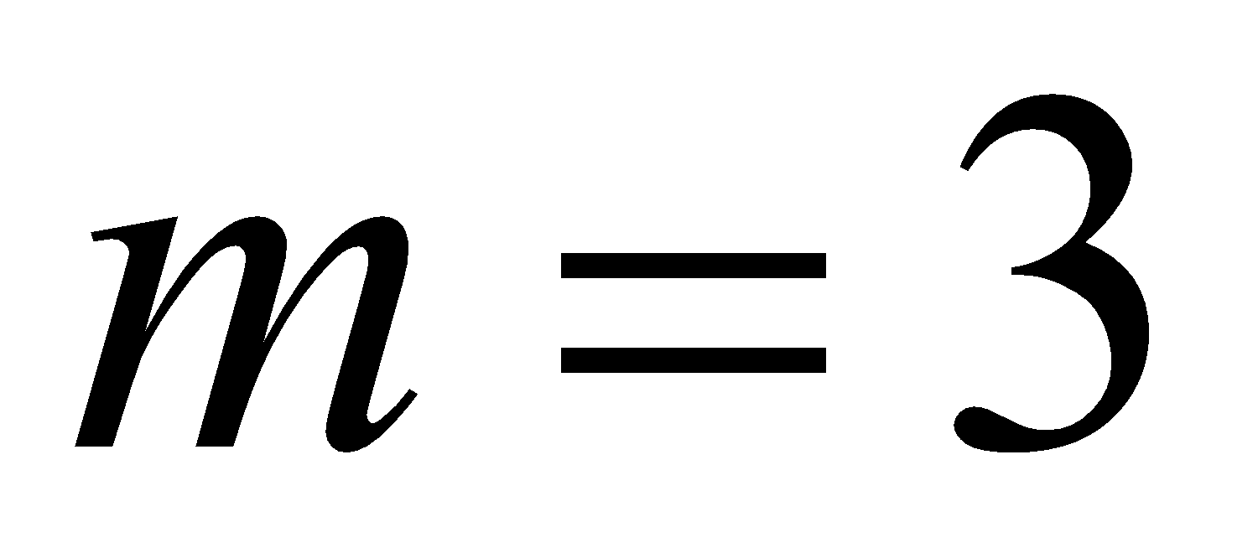 – количество свободных мест на палубе;
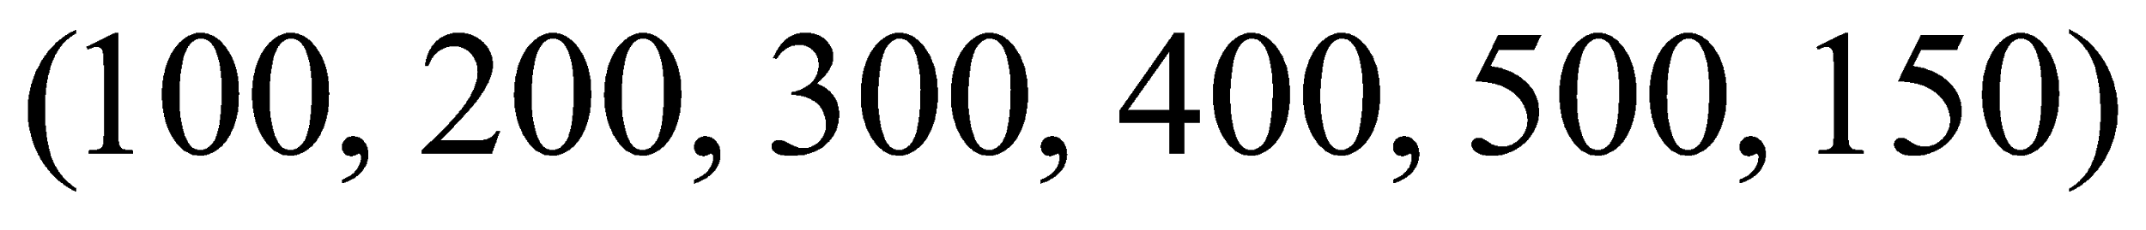 – вес контейнеров;
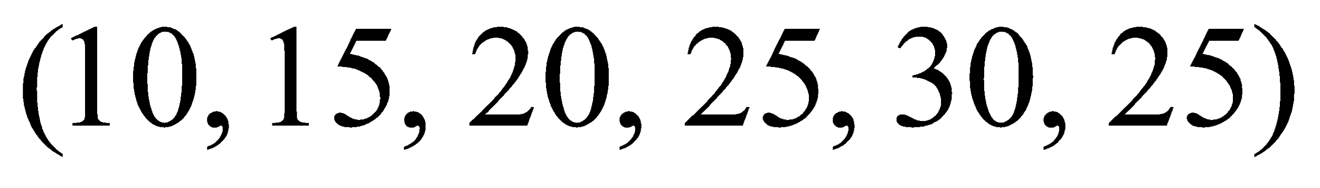 – доход от перевозки контейнеров.

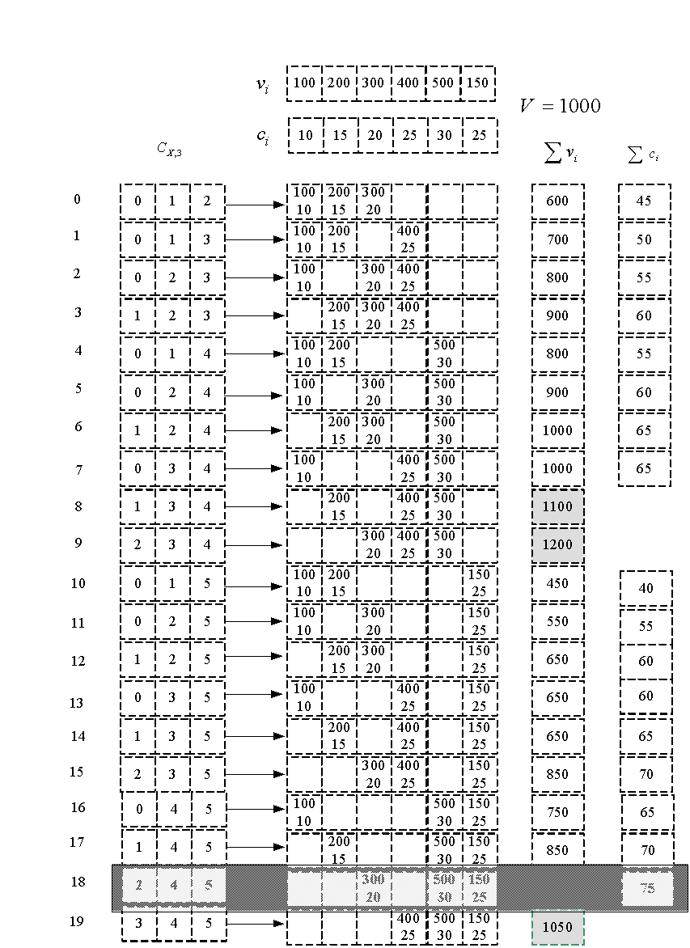 Рис. 19. Схема решения задачи об оптимальной загрузке судна

На рис. 20 и 21 представлен пример реализации на языке С++ функции boat, решающей задачу об оптимальной загрузке судна.
// --- Вoat.h
// -- решение задачи об оптимальной загрузке судна
// функция возвращает доход от перевози выбранных контейнеров
#pragma once
#include "Combi.h"
int boat(
int V, // [in] максимальный вес груза
short m, // [in] количество мест для контейнеров
short n, // [in] всего контейнеров
const int v[], // [in] вес каждого контейнера
const int c[], // [in] доход от перевозки каждого контейнера
short r[] // [out] результат: индексы выбранных контейнеров
);

Рис. 20. Функция boat, решающая задачу об оптимальной загрузке судна
// --- Вoat.cpp
#include "stdafx.h"
#include "Boat.h"
namespace boatfnc
{
int calcv(combi::xcombination s, const int v[]) // вес
{
int rc = 0;
for (int i = 0; i < s.m; i++) rc += v[s.ntx(i)];
return rc;
};

int calcc(combi::xcombination s, const int c[]) // доход
{
int rc = 0;
for (int i = 0; i < s.m; i++) rc += c[s.ntx(i)];
return rc;
};

void copycomb(short m, short *r1, const short *r2) // копировать
{ for (int i = 0; i < m; i++) r1[i] = r2[i];
};

}
int boat(
int V, // [in] максимальный вес груза
short m, // [in] количество мест для контейнеров
short n, // [in] всего контейнеров
const int v[], // [in] вес каждого контейнера
const int c[], // [in] доход от перевозки каждого контейнера
short r[] // [out] результат: индексы выбранных контейнеров
)
{
combi::xcombination xc(n, m);
int rc = 0, i = xc.getfirst(), cc = 0;
while (i > 0)
{
if (boatfnc::calcv(xc,v)<= V)
if ((cc = boatfnc::calcc(xc,c)) > rc)
{rc = cc; boatfnc::copycomb(m, r, xc.sset);}
i = xc.getnext();
};
return rc;
};

Рис. 21. Реализация функции boat

// --- Main
#include "stdafx.h"
#include <iostream>
#include <iomanip>
#include "Boat.h"
#define NN (sizeof(v)/sizeof(int))
#define MM 3
int _tmain(int argc, _TCHAR* argv[])
{
setlocale(LC_ALL, "rus");
int V = 1000,
v[] = {100, 200, 300, 400, 500, 150},
c[NN] = { 10, 15, 20, 25, 30, 25};
short r[MM];
int cc = boat(
V, // [in] максимальный вес груза
MM, // [in] количество мест для контейнеров
NN, // [in] всего контейнеров
v, // [in] вес каждого контейнера
c, // [in] доход от перевозки каждого контейнера
r // [out] результат: индексы выбранных контейнеров
);
std::cout<<std::endl<<"- Задача о размещении контейнеров на судне";
std::cout<<std::endl<<"- общее количество контейнеров : "<< NN;
std::cout<<std::endl<<"- количество мест для контейнеров : "<< MM;
std::cout<<std::endl<<"- ограничение по суммарному весу : "<< V;
std::cout<<std::endl<<"- вес контейнеров : ";
for(int i = 0; i < NN; i++) std::cout<<std::setw(3)<<v[i]<<" ";
std::cout<<std::endl<<"- доход от перевозки : ";
for(int i = 0; i < NN; i++) std::cout<<std::setw(3)<<c[i]<<" ";
std::cout<<std::endl<<"- выбраны контейнеры (0,1,...,m-1): ";
for(int i = 0; i < MM; i++) std::cout<<r[i]<<" ";
std::cout<<std::endl<<"- доход от перевозки : " << cc;
std::cout<<std::endl<<"- общий вес выбранных контейнеров : ";
int s = 0; for(int i = 0; i < MM; i++) s+= v[r[i]]; std::cout<<s;
std::cout<<std::endl<<std::endl;
system("pause");
return 0;
}

Рис. 22. Пример решения задачи об оптимальной загрузке судна

На рис. 24 представлена программа, с помощью которой можно оценить продолжительность решения задачи о загрузке судна при разном количестве контейнеров. В программе фиксируется значение параметра m (количество мест для контейнеров) и вычисляется продолжительность работы функции boat в зависимости от параметра n (общее количество контейнеров).
// --- Main
#include "stdafx.h"
#include <iostream>
#include <iomanip>
#include "Boat.h"
#include <time.h>
#define NN (sizeof(v)/sizeof(int))
#define MM 6
#define SPACE(n) std::setw(n)<<" "
int _tmain(int argc, _TCHAR* argv[])
{
setlocale(LC_ALL, "rus");
int V = 1000,
v[] = {250, 560, 670, 400, 200, 270, 370, 330, 330, 440, 530, 120,
200, 270, 370, 330, 330, 440, 700, 120, 550, 540, 420, 170,
600, 700, 120, 550, 540, 420, 430, 140, 300, 370, 310, 120} ;
int c[NN]={15,26, 27, 43, 16, 26, 42, 22, 34, 12, 33, 30,
42,22, 34, 43, 16, 26, 14, 12, 25, 41, 17, 28,
12,45, 60, 41, 33, 11, 14, 12, 25, 41, 30, 40};
short r[MM];
int maxcc = 0;
clock_t t1, t2;
std::cout<<std::endl<<"-- Задача об оптимальной загрузке судна -- ";
std::cout<<std::endl<<"- ограничение по весу : "<< V;
std::cout<<std::endl<<"- количество мест : "<< MM;
std::cout<<std::endl<<"-- количество ------ продолжительность -- ";
std::cout<<std::endl<<" контейнеров вычисления ";
for (int i = 24; i <= NN; i++)
{
t1 = clock();
int maxcc = boat(V, MM, i, v, c, r);
t2 = clock();
std::cout<<std::endl<<SPACE(7)<<std::setw(2)<<i
<<SPACE(15)<<std::setw(5)<<(t2-t1);
}
std::cout<<std::endl<<std::endl;
system("pause");
return 0;
}

Рис. 24. Вычисление продолжительности решения задачи о загрузке судна при разном количестве контейнеров

3. Генерация перестановок

Схема алгоритма генерации множества всех перестановок множества 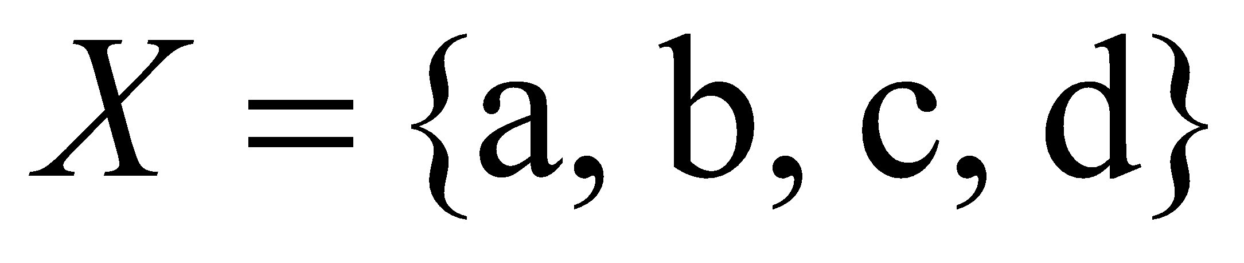 приведена на рис. 1.
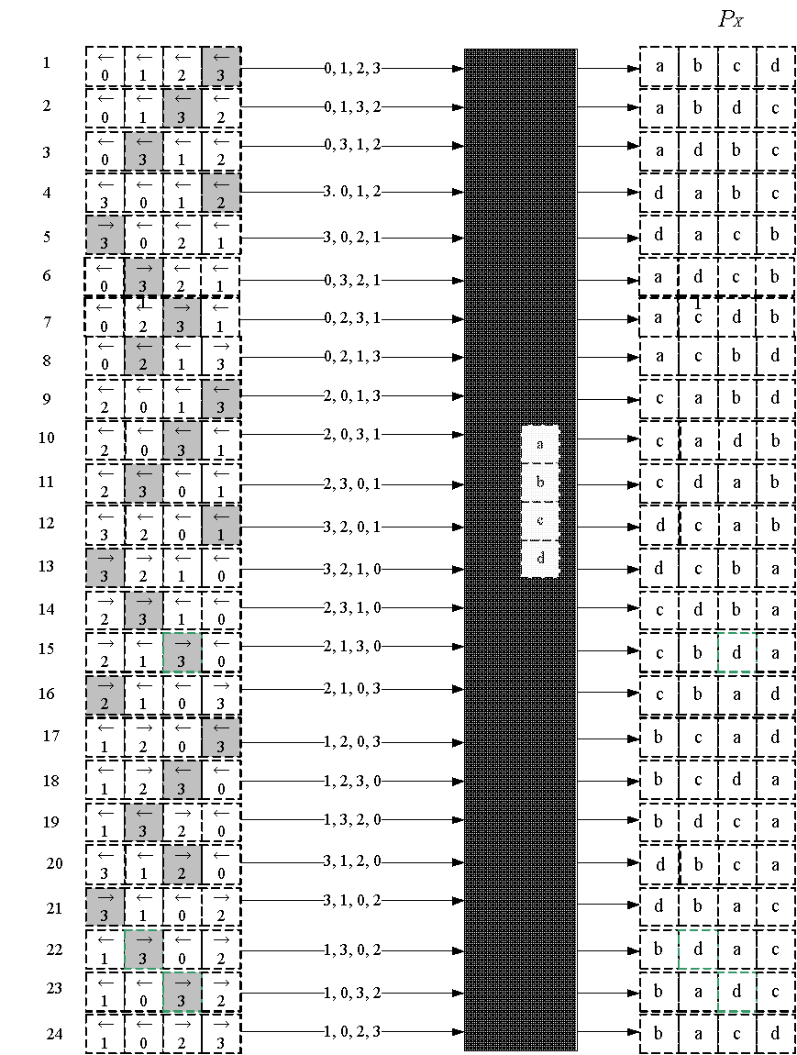
Рис. 4.1. Схема работы алгоритма Джонсона – Троттера

Реализация генератора перестановок на языке C++

На рис. 2 и 3 представлена программная реализация генератора перестановок.

// Combi.h
#pragma once
namespace combi
{
struct permutation // генератор перестановок
{
const static bool L = true; // левая стрелка
const static bool R = false; // правая стрелка

short n, // количество элементов исходного множества
*sset; // массив индексов текущей перестановки
bool *dart; // массив стрелок (левых-L и правых-R)
permutation (short n = 1); // конструктор (количество элементов исходного множества)

void reset(); // сбросить генератор, начать сначала

__int64 getfirst(); // сформировать первый массив индексов
__int64 getnext(); // сформировать случайный массив индексов

short ntx(short i); // получить i-й элемент масива индексов
unsigned __int64 np; // номер перествновки 0,... count()-1

unsigned __int64 count() const; // вычислить общее кол. перестановок
};
};

Рис. 2. Шаблон структуры генератора перестановок

Рис. 3. Реализация функций генератора перестановок
// Combi.cpp
#include "stdafx.h"
#include "Combi.h"
#include <algorithm>
#define NINF ((short)0x8000)
namespace combi
{
permutation::permutation(short n)
{
this->n = n;
this->sset = new short[n];
this->dart = new bool[n];
this->reset();
};
void permutation::reset()
{ this->getfirst(); };
__int64 permutation::getfirst()
{
this->np = 0;
for (int i = 0; i < this->n; i++)
{this->sset[i] = i; this->dart[i] = L;};
return (this->n > 0)?this->np:-1;
};
__int64 permutation::getnext() //
{
__int64 rc = - 1;
short maxm = NINF, idx = -1;
for(int i = 0; i < this->n; i++)
{
if ( i > 0 &&
this->dart[i] == L &&
this->sset[i] > this->sset[i-1] &&
maxm < this->sset[i]) maxm = this->sset[idx = i];
if ( i < (this->n-1)&&
this->dart[i] == R &&
this->sset[i] > this->sset[i+1]&&
maxm < this->sset[i]) maxm = this->sset[idx = i];
};
if (idx >= 0)
{
std::swap(this->sset[idx],
this->sset[idx+(this->dart[idx]== L?-1:1)]);
std::swap(this->dart[idx],
this->dart[idx+(this->dart[idx]== L?-1:1)]);
for (int i = 0; i < this->n; i++)
if (this->sset[i] > maxm) this->dart[i] = !this->dart[i];
rc = ++this->np;
}
return rc;
};
short permutation::ntx(short i){return this->sset[i];};
unsigned __int64 fact(unsigned __int64 x){return (x == 0)?1:(x*fact(x-1));};
unsigned __int64 permutation::count() const {return fact(this->n); };
}

// --- Main
#include "stdafx.h"
#include <iostream>
#include "Combi.h"
#include <iomanip>
int _tmain(int argc, _TCHAR* argv[])
{
setlocale(LC_ALL, "rus");
char AA[][2]= {"A", "B", "C", "D"};
std::cout<<std::endl<<" --- Генератор перестановок ---";
std::cout<<std::endl<<"Исходное множество: ";
std::cout<<"{ ";
for (int i = 0; i < sizeof(AA)/2; i++)

std::cout<<AA[i]<<((i< sizeof(AA)/2-1)?", ":" ");
std::cout<<"}";
std::cout<<std::endl<<"Генерация перестановок ";
combi::permutation p(sizeof(AA)/2);
__int64 n = p.getfirst();
while (n >= 0)
{
std::cout<<std::endl<<std::setw(4)<< p.np <<": { ";

for (int i = 0; i < p.n; i++)

std::cout<<AA[p.ntx(i)]<<((i< p.n-1)?", ":" ");

std::cout<<"}";

n = p.getnext();
};
std::cout<<std::endl<<"всего: " << p.count()<<std::endl;
system("pause");
return 0;
}

Рис. 4. Пример применения генератора перестановок
На рис. 6 изображена схема решения задачи коммивояжера с применением генератора перестановок. Задача решается для пяти городов.
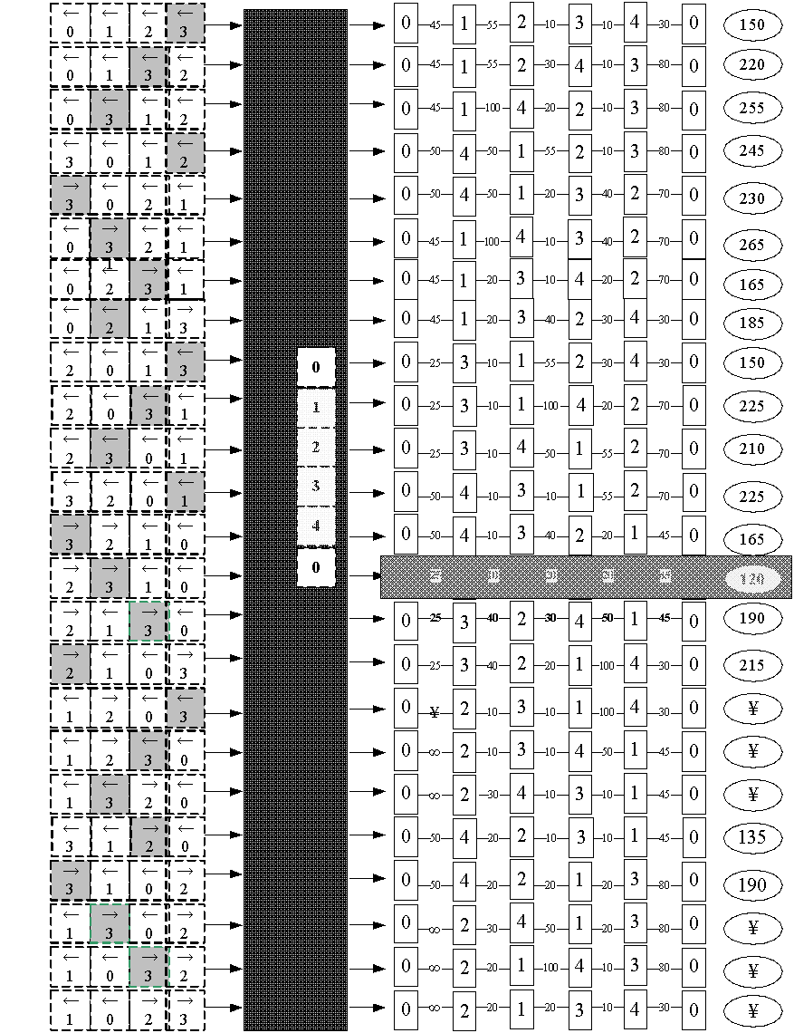
Рис. 6. Схема решения задачи коммивояжера

Расстояние между городами задается следующей матрицей 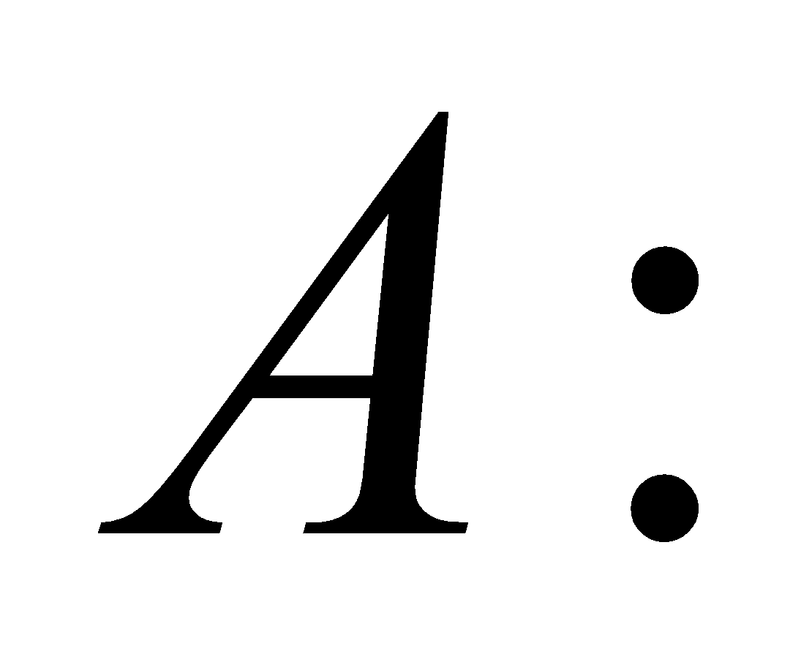

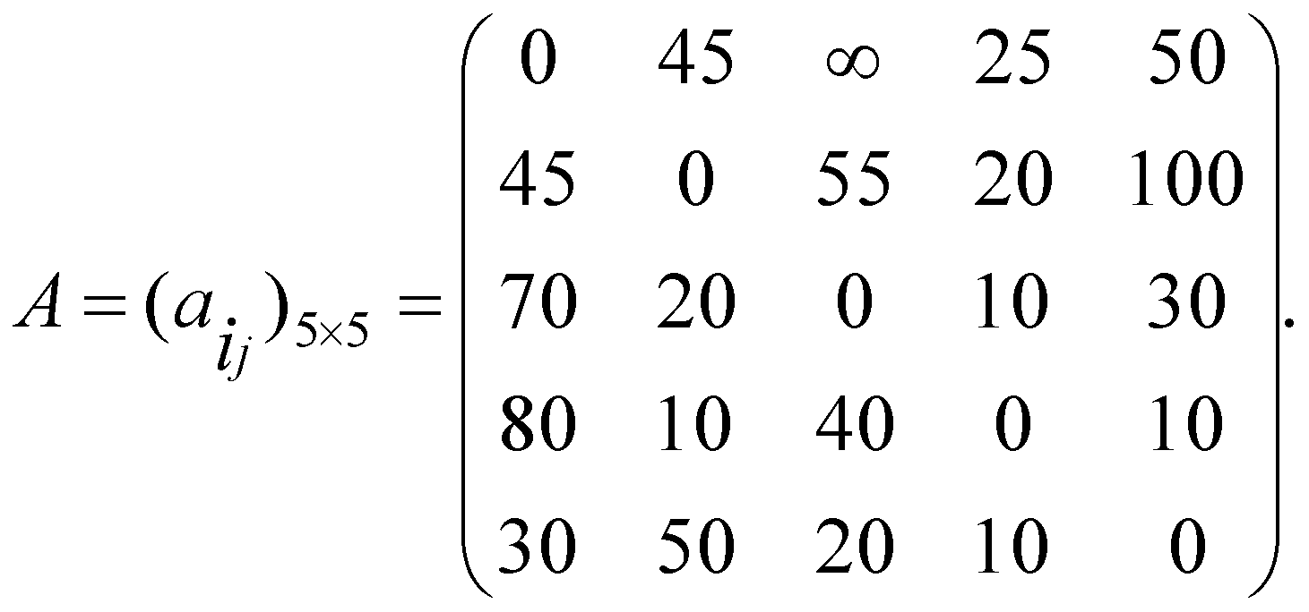
На рис. 7 и 8 представлен пример реализации на C++ функции salesman, вычисляющей оптимальный кольцевой маршрут коммивояжера.

//-- Salesman.h
// -- решение задачи коммивояжера перебором вариантов
#define INF 0x7fffffff // бесконечность
#include "Combi.h"
int salesman ( // функция возвращает длину оптимального маршрута

int n, // [in] количество городов

const int *d, // [in] массив [n*n] расстояний

int *r // [out] массив [n] маршрут 0 x x x x

);

Рис. 7. Функция salesman, решающая задачу коммивояжера
// -- Salesman.cpp
#include "stdafx.h"
#include "Salesman.h"
int sum (int x1, int x2) // суммирование с учетом бесконечности
{ return (x1 == INF || x2 == INF)? INF: (x1 + x2); };
int* firstpath(int n) // формирование 1го маршрута 0,1,2,..., n-1, 0
{
int *rc = new int[n+1]; rc[n] = 0;
for (int i = 0; i < n; i++) rc[i] = i;
return rc;
};
int* source(int n) // формирование исходного массива 1,2,..., n-1
{
int *rc = new int[n-1];
for (int i = 1; i < n; i++) rc[i-1] = i;
return rc;
};
void copypath(int n, int *r1, const int *r2) // копировать маршрут
{ for (int i = 0; i < n; i++) r1[i] = r2[i]; };
int distance(int n, int *r, const int *d) // длина маршрута
{
int rc = 0;
for (int i = 0; i < n-1; i++) rc = sum(rc, d[r[i]*n+r[i+1]]);
return sum (rc, d[r[n-1]*n + 0]); //+ последняя дуга (n-1,0)
};
void indx(int n, int *r, const int *s, const short *ntx)
{ for (int i = 1; i < n; i++) r[i] = s[ntx[i-1]];}
int salesman (
int n, // [in] количество городов
const int *d, // [in] массив [n*n] расстояний
int *r // [out] массив [n] маршрут 0 x x x x
)
{
int *s = source(n), *b = firstpath(n), rc = INF, dist = 0;
combi::permutation p(n-1);
int k = p.getfirst();
while (k >= 0) // цикл генерации перестановок
{
indx(n, b, s, p.sset); // новый маршрут
if ((dist = distance(n,b,d)) < rc)
{ rc = dist; copypath(n,r,b); }
k = p.getnext();
};
return rc;
}

Рис. 8. Реализация функции salesman

На рис. 9 и 10 приведен пример вызова функции salesman для решения задачи с исходными данными к схеме на рис. 6.

// --- main
#include "stdafx.h"
#include <iostream>
#include <iomanip>
#include "Salesman.h"
#define N 5
int _tmain(int argc, _TCHAR* argv[])
{
setlocale(LC_ALL, "rus");
int d[N][N] = { //0 1 2 3 4
{ 0, 45, INF, 25, 50}, // 0
{ 45, 0, 55, 20, 100}, // 1
{ 70, 20, 0, 10, 30}, // 2
{ 80, 10, 40, 0, 10}, // 3
{ 30, 50, 20, 10, 0}}; // 4
int r[N]; // результат
int s = salesman (
N, // [in] количество городов
(int*)d, // [in] массив [n*n] расстояний
r // [out] массив [n] маршрут 0 x x x x

);
std::cout<<std::endl<<"-- Задача коммивояжера -- ";
std::cout<<std::endl<<"-- количество городов: "<<N;
std::cout<<std::endl<<"-- матрица расстояний : ";
for(int i = 0; i < N; i++)
{
std::cout<<std::endl;
for (int j = 0; j < N; j++)

if (d[i][j]!= INF) std::cout<<std::setw(3)<<d[i][j]<< " ";

else std::cout<<std::setw(3)<<"INF"<<" ";
}
std::cout<<std::endl<<"-- оптимальный маршрут: ";
for(int i = 0; i < N; i++) std::cout<<r[i]<<"-->"; std::cout<<0;
std::cout<<std::endl<<"-- длина маршрута : "<<s;
std::cout<<std::endl;
system("pause");
return 0;
}

Рис. 9. Пример решения задачи коммивояжера
На рис. 11 представлена программа, позволяющая оценить продолжительность решения задачи коммивояжера в зависимости от количества городов.

// -- main
#include "stdafx.h"
#include "Auxil.h"
#include <iostream>
#include <iomanip>
#include <time.h>
#include "Salesman.h"
#define SPACE(n) std::setw(n)<<" "
#define N 12
int _tmain(int argc, _TCHAR* argv[])
{
setlocale(LC_ALL, "rus");
int d[N*N+1], r[N];
auxil::start();
for(int i = 0; i <= N*N; i++) d [i] = auxil::iget(10,100);
std::cout<<std::endl<<"-- Задача коммивояжера -- ";
std::cout<<std::endl<<"-- количество ------ продолжительность -- ";
std::cout<<std::endl<<" городов вычисления ";
clock_t t1, t2;
for (int i = 7; i <= N; i++)
{
t1 = clock();
salesman (i, (int*)d, r);
t2 = clock();
std::cout<<std::endl<<SPACE(7)<<std::setw(2)<<i
<<SPACE(15)<<std::setw(5)<<(t2-t1);
}
std::cout<<std::endl;
system("pause");
return 0;
}

Рис. 11. Вычисление продолжительности решения задачи коммивояжера при разном количестве городов

4. Генерация размещений

На рис. 1 представлена схема построения множества размещений 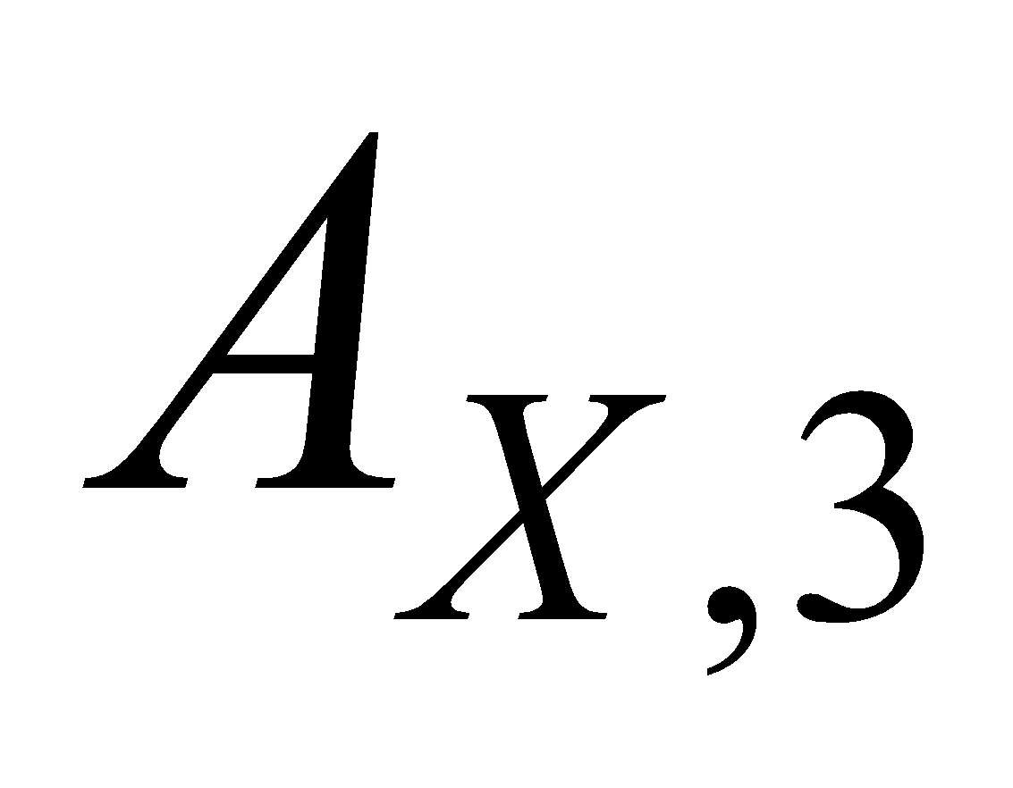 из элементов множества 
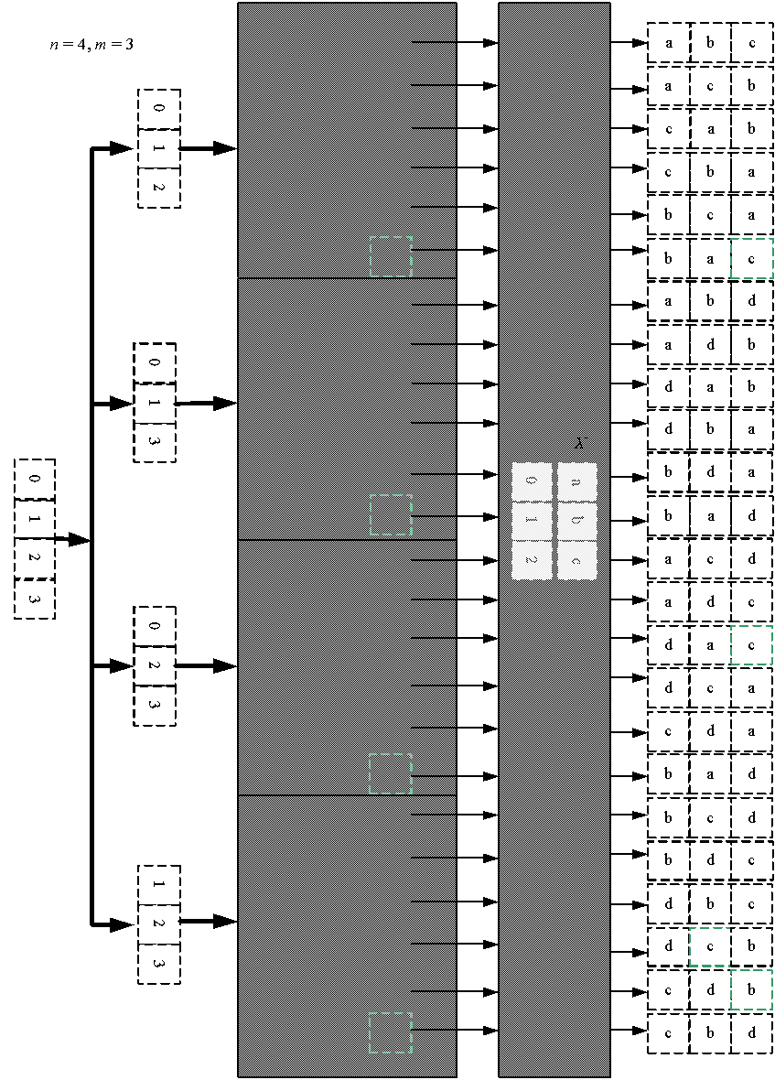
Рис.1. Схема генерации размещений

Реализация генератора размещений на языке С++

// Combi.h
#pragma once
namespace combi
{
struct accomodation // генератор размещений
{
short n, // количество элементов исходного множества
m, // количество элементов в размещении
*sset; // массив индесов текущего размещения
xcombination *cgen; // указатель на генератор сочетаний
permutation *pgen; // указатель на генератор перестановок
accomodation(short n = 1, short m = 1); // конструктор
void reset(); // сбросить генератор, начать сначала
short getfirst(); // сформировать первый массив индексов
short getnext(); // сформировать следующий массив индексов
short ntx(short i); // получить i-й элемент массива индексов
unsigned __int64 na; // номер размещения 0, ..., count()-1
unsigned __int64 count() const; // общее количество размещений
};
}

};

Рис.2. Шаблон структуры генератора размещений

// Combi.cpp
#include "stdafx.h"
#include "Combi.h"
namespace combi
{
accomodation::accomodation (short n, short m)
{
this->n = n;
this->m = m;
this->cgen = new xcombination(n,m);
this->pgen = new permutation(m);
this->sset = new short[m];
this->reset();
}
void accomodation::reset()
{
this->na = 0;
this->cgen->reset();
this->pgen->reset();
this->cgen->getfirst();
};
short accomodation::getfirst()
{
short rc = (this->n >= this->m)?this->m:-1;
if (rc > 0)
{
for (int i = 0; i <= this->m; i++)
this->sset[i] = this->cgen->sset[this->pgen->ntx(i)];
};
return rc;
};
short accomodation::getnext()
{
short rc;
this->na++;
if ((this->pgen->getnext())> 0) rc = this->getfirst();
else if ((rc = this->cgen->getnext())> 0)
{this->pgen->reset(); rc = this->getfirst();};
return rc;
};
short accomodation::ntx(short i)
{ return this->sset[i]; };

unsigned __int64 fact(unsigned __int64 x){ return (x == 0)?1:(x*fact(x-1));};

unsigned __int64 accomodation::count() const
{

return (this->n >= this->m)?
fact(this->n)/fact(this->n - this->m):0;
};
}

};

Рис. 3. Реализация функций генератора размещений

// --- main
#include "stdafx.h"
#include <iostream>
#include <iomanip>
#include "Combi.h"
#define N (sizeof(AA)/2)
#define M 3
int _tmain(int argc, _TCHAR* argv[])
{
setlocale(LC_ALL, "rus");
char AA[][2]= {"A", "B", "C", "D"};
std::cout<<std::endl<<" --- Генератор размещений ---";
std::cout<<std::endl<<"Исходное множество: ";
std::cout<<"{ ";
for (int i = 0; i < N; i++)

std::cout<<AA[i]<<((i< N-1)?", ":" ");
std::cout<<"}";
std::cout<<std::endl<<"Генерация размещений из "<< N <<" по "<<M;
combi::accomodation s(N,M);
int n = s.getfirst();
while (n >= 0)
{

std::cout<<std::endl<<std::setw(2)<<s.na<<": { ";

for (int i = 0; i < 3; i++)

std::cout<<AA[s.ntx(i)]<<((i< n-1)?", ":" ");

std::cout<<"}";

n = s.getnext();
};
std::cout<<std::endl<<"всего: "<<s.count()<<std::endl;
system("pause");
return 0;
}

Рис.4. Пример использования генератора перестановок

Решение задачи об оптимальном размещении контейнеров на судне с помощью генератора размещений
На рис. 6 изображена схема, поясняющая решение этой задачи с помощью генератора размещений. Задача имеет следующие исходные данные:
 – общее количество контейнеров;
 – количество свободных мест на палубе судна;
– вес контейнеров 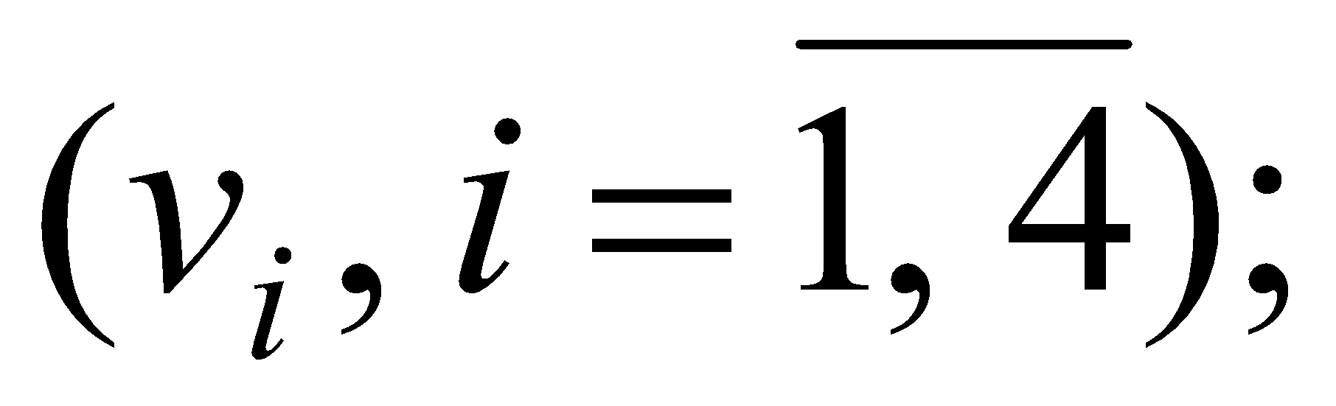
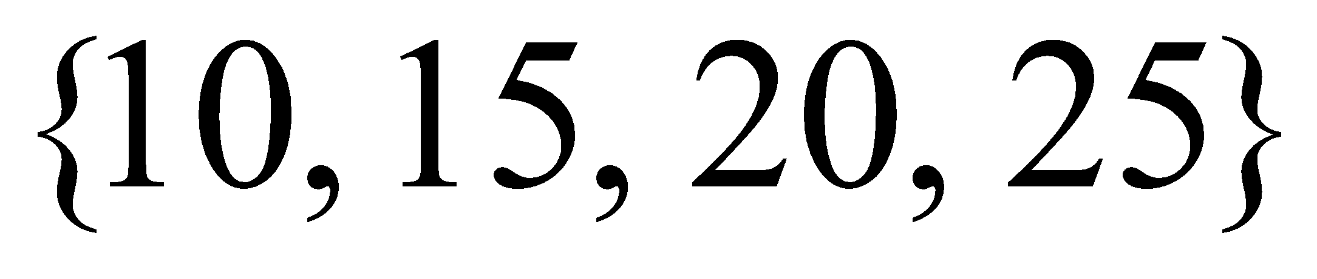 – доход от перевозки контейнеров 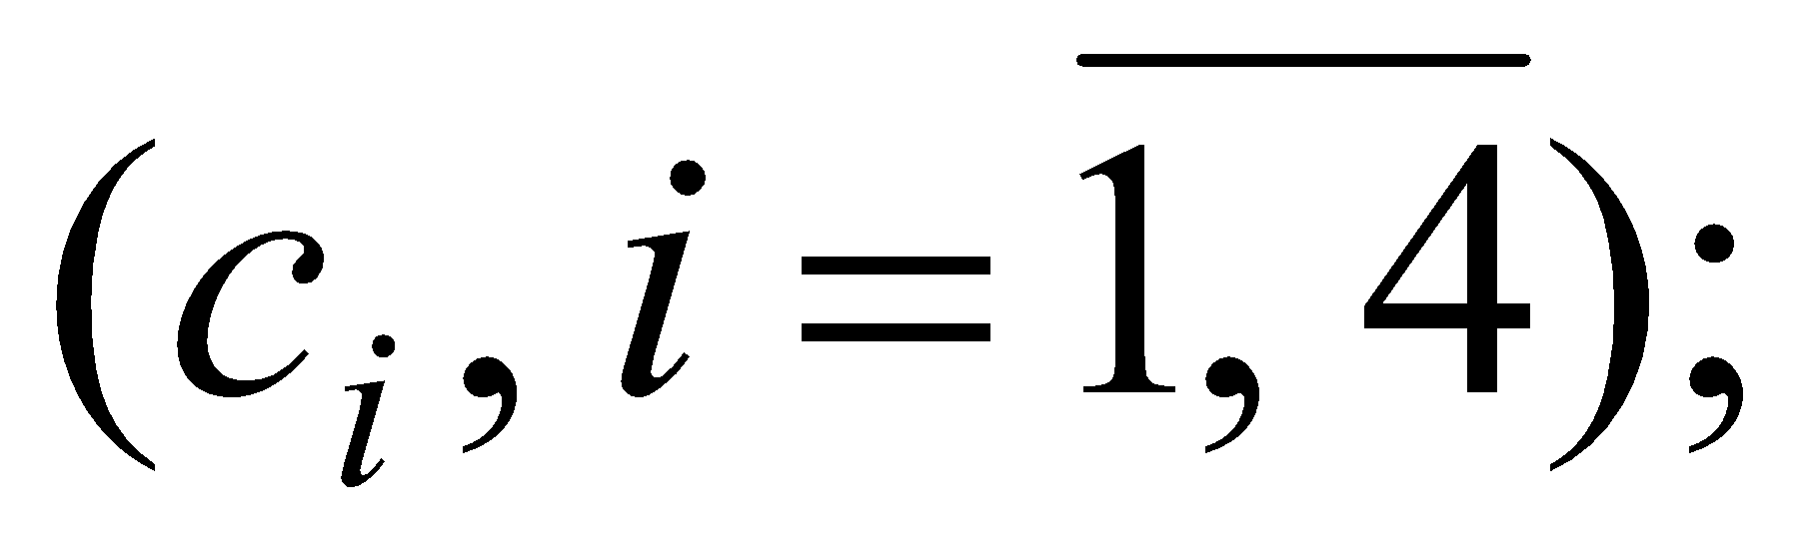
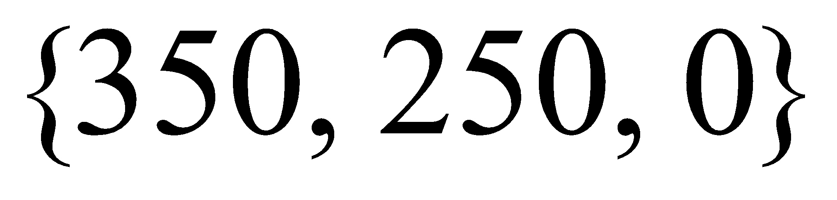 – минимальный вес контейнеров (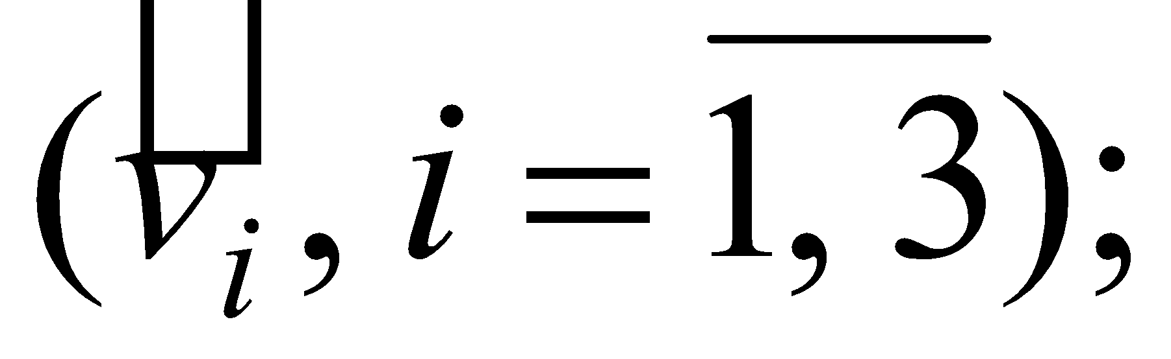
 – максимальный вес контейнеров 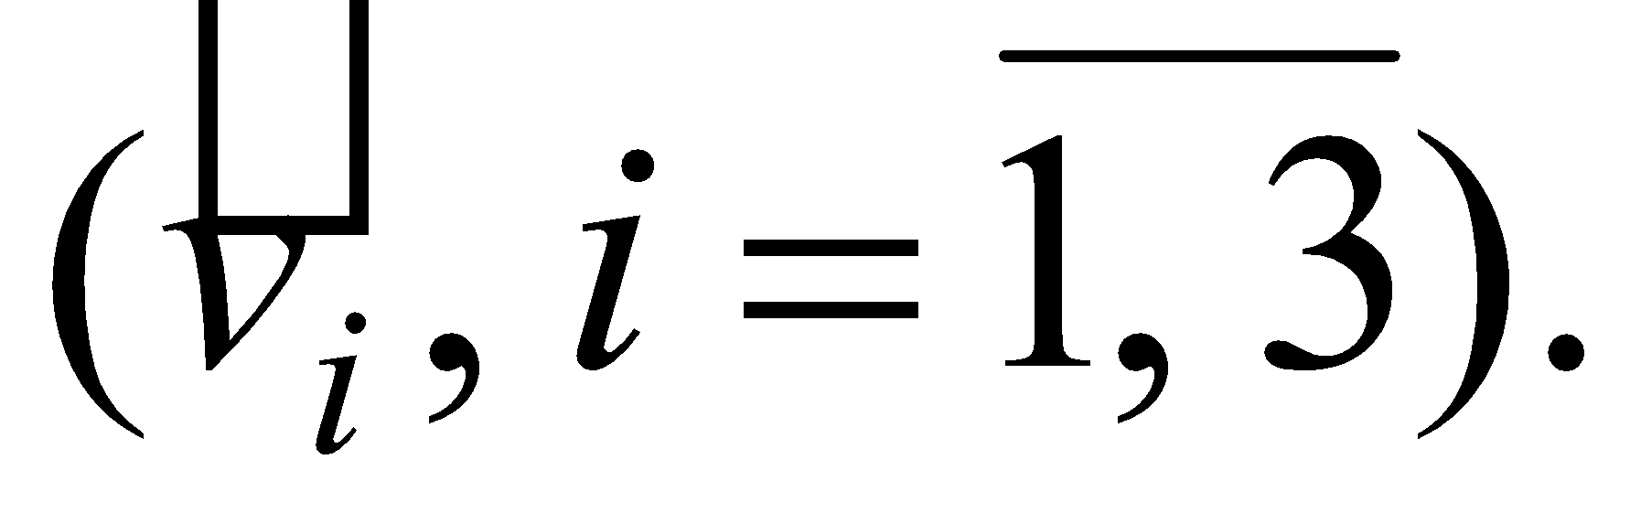

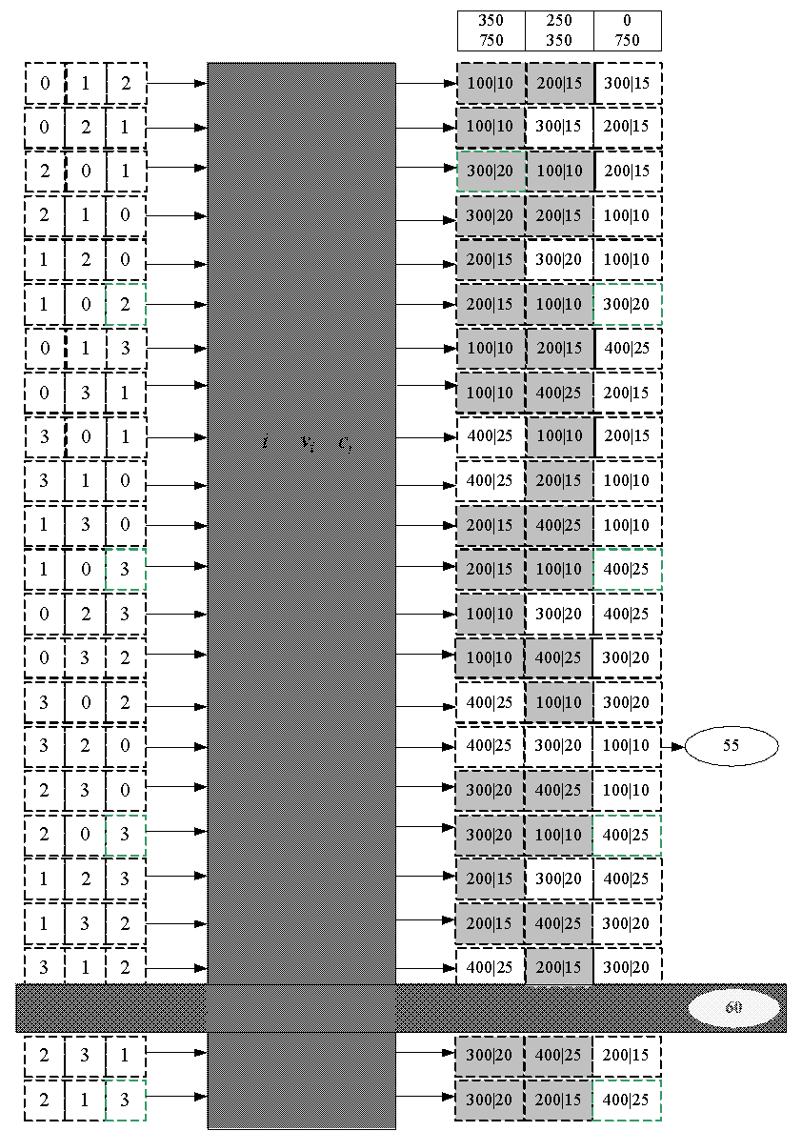
Рис. 6. Схема решения задачи об оптимальном размещении контейнеров на судне

// --- Вoat.h
// -- решение задачи об оптимальном размещении контейнеров
// функция возвращает доход от перевозки выбранных контейнеров
int boat_с(
short m, // [in] количество мест для контейнеров
int minv[], // [in] минимальный вес контейнера на каждом месте
int maxv[], // [in] максимальный вес контейнера на каждом месте
short n, // [in] всего контейнеров
const int v[],// [in] вес каждого контейнера
const int c[],// [in] доход от перевозки каждого контейнера
short r[] // [out] номера выбранных контейнеров
);

Рис. 7. Функция boat_c, решающая задачу об оптимальном размещении контейнеров на судне

// --- Вoat.cpp
#include "stdafx.h"
#include "Boat.h"
#include "Combi.h"
namespace boatfnc
{
bool compv( combi::accomodation s, const int ming[],
const int maxg[], const int v[])
{
int i = 0;
while(i < s.m && v[s.ntx(i)] <= maxg[i] && v[s.ntx(i)] >= ming[i])i++;
return (i == s.m);
};
int calcc(combi::accomodation s, const int c[])
{
int rc = 0;
for (int i = 0; i < s.m; i++) rc += c[s.ntx(i)];
return rc;
};
void copycomb(short m, short *r1, const short *r2)
{ for (int i = 0; i < m; i++) r1[i] = r2[i]; };
}
int boat_с( // функция возвращает доход от перевозки контейнеров
short m, // [in] количество мест для контейнеров
int minv[], // [in] минимальный вес контейнера на каждом месте
int maxv[], // [in] максимальный вес коннтейнера каждом месте
short n, // [in] всего контейнеров
const int v[],// [in] вес каждого контейнера
const int c[],// [in] доход от перевозки каждого контейнера
short r[] // [out] номера выбранных контейнеров
)
{
combi::accomodation s(n, m);
int rc = 0, i = s.getfirst(), cc = 0;
while (i > 0)
{

if (boatfnc::compv(s, minv, maxv, v))

if ((cc = boatfnc::calcc(s,c)) > rc)
{rc = cc; boatfnc::copycomb(m, r, s.sset);}

i = s.getnext();
};
return rc;
};

Рис. 8. Реализация функции boat_c

// -- main (решение задачи о размещении контейнеров)
#include "stdafx.h"
#include <iostream>
#include <iomanip>
#include "Boat.h"
#define NN (sizeof(v)/sizeof(int))
#define MM 3
int _tmain(int argc, _TCHAR* argv[])
{
setlocale(LC_ALL, "rus");
int v[] = {100, 200, 300, 400}; // вес
int c[] = { 10, 15, 20, 25}; // доход
int minv[] = {350, 250, 0}; // минимальный вес
int maxv[] = {750, 350, 750}; // максимальный вес
short r[MM];
int cc = boat_с(
MM, // [in] количество мест для контейнеров
minv, // [in] максимальный вес контейнера на каждом месте
maxv, // [in] минимальный вес контейнера на каждом месте
NN, // [in] всего контейнеров
v, // [in] вес каждого контейнера
c, // [in] доход от перевозки каждого контейнера
r // [out] номера выбранных контейнеров
);
std::cout<<std::endl<<"- Задача о размещении контейнеров на судне -";
std::cout<<std::endl<<"- общее количество контейнеров : "<< NN;
std::cout<<std::endl<<"- количество мест для контейнеров : "<< MM;
std::cout<<std::endl<<"- минимальный вес контейнера : ";
for(int i = 0; i < MM; i++) std::cout<<std::setw(3)<<minv[i]<<" ";
std::cout<<std::endl<<"- максимальный вес контейнера : ";
for(int i = 0; i < MM; i++) std::cout<<std::setw(3)<<maxv[i]<<" ";
std::cout<<std::endl<<"- вес контейнеров : ";
for(int i = 0; i < NN; i++) std::cout<<std::setw(3)<<v[i]<<" ";
std::cout<<std::endl<<"- доход от перевозки : ";
for(int i = 0; i < NN; i++) std::cout<<std::setw(3)<<c[i]<<" ";
std::cout<<std::endl<<"- выбраны контейнеры (0,1,...,m-1) : ";
for(int i = 0; i < MM; i++) std::cout<<r[i]<<" ";
std::cout<<std::endl<<"- доход от перевозки : " << cc;
std::cout<<std::endl<<std::endl;
system("pause");
return 0;
}

Рис. 9. Пример решения задачи об оптимальном размещении контейнеров на судне

На рис. 11 представлена программа, позволяющая оценить продолжительность решения задачи о размещении контейнеров в зависимости от количества свободных мест на палубе судна

#include "stdafx.h"
#include <iostream>
#include <iomanip>
#include <time.h>
#include "Auxil.h"
#include "Boat.h"
#define SPACE(n) std::setw(n)<<" "
#define NN 11
int _tmain(int argc, _TCHAR* argv[])
{
setlocale(LC_ALL, "rus");
int v[NN+1], c[NN+1], minv[NN+1], maxv[NN+1];
short r[NN];
auxil::start();
for(int i = 0; i <= NN; i++)
{
v[i] = auxil::iget(50,500); c[i] = auxil::iget(10,30);
minv[i] = auxil::iget(50,300); maxv[i] = auxil::iget(250,750);
}
std::cout<<std::endl<<"-- Задача о размещении контейнеров -- ";
std::cout<<std::endl<<"-- всего контейнеров: " << NN;
std::cout<<std::endl<<"-- количество ------ продолжительность -- ";
std::cout<<std::endl<<" мест вычисления ";
clock_t t1, t2;
for (int i = 4; i < NN; i++)
{
t1 = clock();
boat_с(i, minv, maxv, NN, v, c, r);
t2 = clock();
std::cout<<std::endl<<SPACE(7)<<std::setw(2)<<i
<<SPACE(15)<<std::setw(6)<<(t2-t1);
}
std::cout<<std::endl; system("pause");
return 0;
}

Рис. 11. Оценка продолжительности решения задачи о размещении контейнеров на судне

Вопросы для защиты лабораторной работы

      - Что такое комбинаторика?
      - Что такое генератор?
      - Чем размещения отличаются от сочетаний?
      - Каких подмножеств множества любой размерности всегда по одному?
      - С помощью какого генератора решается задача о загрузке судна?
      - С помощью какого генератора решается задача о рюкзаке?
      - С помощью какого генератора решается задача о коммивояжере?

